实验报告：
实验名称：LR(1)语法分析
实验目的和要求
构造一个能处理规范族冲突的语法分析器，通过向前查看一个符号解决移进-归约和归约-归约冲突。解决无效归约问题，确保分析过程的正确性。
实验内容和步骤：
一、实验内容
- 数据结构设计：
Production：存储产生式（左部lhs和右部rhs）。
LRItem：表示LR(1)项目（产生式、点位置dotPos、向前搜索符lookahead）。
分析表：actionTable（ACTION表）和gotoTable（GOTO表）。
分析栈：stateStack（状态栈）和symbolStack（符号栈）。
- 关键算法：
计算FIRST集和FOLLOW集。
构建项目集规范族（itemsets）。
生成SLR(1)分析表（处理移进、归约、接受动作）。
模拟语法分析过程（移进、归约、接受/报错）。
二、实验步骤
文法初始化：
识别终结符（terminals）和非终结符（nonTerminals）。
为开始符号添加结束符$。
计算FIRST集与FOLLOW集：
FIRST集：终结符的FIRST是自身；非终结符通过产生式右部迭代计算。
FOLLOW集：从开始符号$开始，根据产生式右部符号关系迭代计算。
构建项目集规范族：
闭包操作（Closure）：若项目A → α·Bβ中B为非终结符，则添加B → ·γ。
转移操作（GOTO）：对符号X，计算闭包后生成新项目集。

构造SLR(1)分析表：
移进动作：对终结符a，将sj填入ACTION[i][a]。
归约动作：对归约项目A → α·，在FOLLOW(A)的所有符号填入rj。
接受动作：对开始符号的归约项目填入acc。
语法分析过程：
移进：压入符号和状态，输入指针前移。
归约：弹出右部符号和状态，压入左部符号，查GOTO表跳转新状态。
接受：输出产生式序列，结束分析。

实验代码如下：
package com.example.byyl;
import java.util.*;
import java.util.stream.Collectors;
public class SLRParser {
// 文法表示
static class Production {
String lhs; // 左部
List<String> rhs; // 右部
Production(String lhs, List<String> rhs) {
this.lhs = lhs;
this.rhs = rhs;
}
@Override
public String toString() {
return lhs + " → " + String.join(" ", rhs);
}
@Override
public boolean equals(Object o) {
if (this == o) return true;
if (o == null || getClass() != o.getClass()) return false;
Production that = (Production) o;
return lhs.equals(that.lhs) && rhs.equals(that.rhs);
}
@Override
public int hashCode() {
return Objects.hash(lhs, rhs);
}
}
// LR项目
static class LRItem {
Production production;
int dotPos;
String lookahead; // 用于LR(1)，SLR中可为null
LRItem(Production production, int dotPos, String lookahead) {
this.production = production;
this.dotPos = dotPos;
this.lookahead = lookahead;
}
String nextSymbol() {
if (dotPos < production.rhs.size()) {
return production.rhs.get(dotPos);
}
return null;
}
boolean isReduceItem() {
return dotPos == production.rhs.size();
}
@Override
public String toString() {
List<String> rhsWithDot = new ArrayList<>(production.rhs);
rhsWithDot.add(dotPos, "·");
return production.lhs + " → " + String.join(" ", rhsWithDot) +
(lookahead != null ? ", " + lookahead : "");
}
@Override
public boolean equals(Object o) {
if (this == o) return true;
if (o == null || getClass() != o.getClass()) return false;
LRItem lrItem = (LRItem) o;
return dotPos == lrItem.dotPos &&
production.equals(lrItem.production) &&
Objects.equals(lookahead, lrItem.lookahead);
}
@Override
public int hashCode() {
return Objects.hash(production, dotPos, lookahead);
}
}
private List<Production> grammar;
private Set<String> terminals;
private Set<String> nonTerminals;
private String startSymbol;
private Map<String, Set<String>> firstSets;
private Map<String, Set<String>> followSets;
private List<Set<LRItem>> itemsets;
private Map<Integer, Map<String, String>> actionTable;
private Map<Integer, Map<String, Integer>> gotoTable;
public SLRParser(List<Production> grammar) {
this.grammar = grammar;
this.terminals = new HashSet<>();
this.nonTerminals = new HashSet<>();
this.startSymbol = grammar.get(0).lhs;
processGrammar();
computeFirstSets();
computeFollowSets();
buildItemsets();
buildParsingTable();
}
private void processGrammar() {
// 识别终结符和非终结符
for (Production prod : grammar) {
nonTerminals.add(prod.lhs);
for (String symbol : prod.rhs) {
if (symbol.equals("ε")) continue;
if (Character.isUpperCase(symbol.charAt(0))) {
nonTerminals.add(symbol);
} else {
terminals.add(symbol);
}
}
}
terminals.add("$"); // 结束符号
}
private void computeFirstSets() {
firstSets = new HashMap<>();
// 初始化终结符的FIRST集
for (String terminal : terminals) {
firstSets.put(terminal, new HashSet<>(Collections.singletonList(terminal)));
}
// 初始化非终结符的FIRST集
for (String nonTerminal : nonTerminals) {
firstSets.put(nonTerminal, new HashSet<>());
}
boolean changed;
do {
changed = false;
for (Production prod : grammar) {
String lhs = prod.lhs;
Set<String> firstSet = firstSets.get(lhs);
boolean allHaveEpsilon = true;
for (String symbol : prod.rhs) {
Set<String> symbolFirst = firstSets.get(symbol);
int beforeSize = firstSet.size();
firstSet.addAll(symbolFirst.stream()
.filter(s -> !s.equals("ε"))
.collect(Collectors.toSet()));
if (beforeSize != firstSet.size()) {
changed = true;
}
if (!symbolFirst.contains("ε")) {
allHaveEpsilon = false;
break;
}
}
if (allHaveEpsilon && !firstSet.contains("ε")) {
firstSet.add("ε");
changed = true;
}
}
} while (changed);
}
private void computeFollowSets() {
followSets = new HashMap<>();
// 初始化FOLLOW集
for (String nonTerminal : nonTerminals) {
followSets.put(nonTerminal, new HashSet<>());
}
// 开始符号的FOLLOW包含$
followSets.get(startSymbol).add("$");
boolean changed;
do {
changed = false;
for (Production prod : grammar) {
String lhs = prod.lhs;
List<String> rhs = prod.rhs;
for (int i = 0; i < rhs.size(); i++) {
String symbol = rhs.get(i);
if (!nonTerminals.contains(symbol)) continue;
Set<String> follow = followSets.get(symbol);
Set<String> firstBeta = new HashSet<>();
boolean betaHasEpsilon = true;
for (int j = i + 1; j < rhs.size(); j++) {
String betaSymbol = rhs.get(j);
firstBeta.addAll(firstSets.get(betaSymbol).stream()
.filter(s -> !s.equals("ε"))
.collect(Collectors.toSet()));
if (!firstSets.get(betaSymbol).contains("ε")) {
betaHasEpsilon = false;
break;
}
}
int beforeSize = follow.size();
follow.addAll(firstBeta);
if (beforeSize != follow.size()) {
changed = true;
}
if (betaHasEpsilon || i == rhs.size() - 1) {
beforeSize = follow.size();
follow.addAll(followSets.get(lhs));
if (beforeSize != follow.size()) {
changed = true;
}
}
}
}
} while (changed);
}
private Set<LRItem> closure(Set<LRItem> items) {
Set<LRItem> closure = new HashSet<>(items);
boolean changed;
do {
changed = false;
Set<LRItem> newItems = new HashSet<>();
for (LRItem item : closure) {
String nextSym = item.nextSymbol();
if (nextSym != null && nonTerminals.contains(nextSym)) {
for (Production prod : grammar) {
if (prod.lhs.equals(nextSym)) {
LRItem newItem = new LRItem(prod, 0, null);
if (!closure.contains(newItem)) {
newItems.add(newItem);
}
}
}
}
}
if (!newItems.isEmpty()) {
closure.addAll(newItems);
changed = true;
}
} while (changed);
return closure;
}
private Set<LRItem> goTo(Set<LRItem> items, String symbol) {
Set<LRItem> newItems = new HashSet<>();
for (LRItem item : items) {
String nextSym = item.nextSymbol();
if (nextSym != null && nextSym.equals(symbol)) {
newItems.add(new LRItem(item.production, item.dotPos + 1, null));
}
}
return closure(newItems);
}
private void buildItemsets() {
itemsets = new ArrayList<>();
// 初始项目集
Production startProduction = grammar.get(0);
Set<LRItem> initialItems = new HashSet<>();
initialItems.add(new LRItem(startProduction, 0, null));
Set<LRItem> initialClosure = closure(initialItems);
itemsets.add(initialClosure);
// 所有符号
Set<String> symbols = new HashSet<>(terminals);
symbols.addAll(nonTerminals);
Queue<Integer> queue = new LinkedList<>();
queue.add(0);
Set<Integer> processed = new HashSet<>();
while (!queue.isEmpty()) {
int i = queue.poll();
if (processed.contains(i)) continue;
processed.add(i);
for (String symbol : symbols) {
Set<LRItem> gotoItemset = goTo(itemsets.get(i), symbol);
if (!gotoItemset.isEmpty()) {
int j = itemsets.indexOf(gotoItemset);
if (j == -1) {
itemsets.add(gotoItemset);
j = itemsets.size() - 1;
queue.add(j);
}
}
}
}
}
private void buildParsingTable() {
actionTable = new HashMap<>();
gotoTable = new HashMap<>();
for (int i = 0; i < itemsets.size(); i++) {
actionTable.put(i, new HashMap<>());
gotoTable.put(i, new HashMap<>());
Set<LRItem> itemset = itemsets.get(i);
// 处理移进和GOTO
for (LRItem item : itemset) {
String nextSym = item.nextSymbol();
if (nextSym != null) {
Set<LRItem> gotoItemset = goTo(itemset, nextSym);
int j = itemsets.indexOf(gotoItemset);
if (terminals.contains(nextSym)) {
// 移进动作
if (actionTable.get(i).containsKey(nextSym)) {
throw new RuntimeException("移进-移进冲突在状态" + i + ", 符号" + nextSym);
}
actionTable.get(i).put(nextSym, "s" + j);
} else {
// GOTO
gotoTable.get(i).put(nextSym, j);
}
}
}
// 处理归约
for (LRItem item : itemset) {
if (item.isReduceItem()) {
String lhs = item.production.lhs;
List<String> rhs = item.production.rhs;
// 接受项目
if (lhs.equals(startSymbol)) {
actionTable.get(i).put("$", "acc");
} else {
// 其他归约项目
for (String followSym : followSets.get(lhs)) {
if (actionTable.get(i).containsKey(followSym)) {
String existingAction = actionTable.get(i).get(followSym);
int prodIndex = grammar.indexOf(item.production);
if (!existingAction.equals("r" + prodIndex)) {
throw new RuntimeException("移进-归约或归约-归约冲突在状态" + i +
", 符号" + followSym);
}
}
int prodIndex = grammar.indexOf(item.production);
actionTable.get(i).put(followSym, "r" + prodIndex);
}
}
}
}
}
}
public void parse(List<String> inputTokens) {
List<String> tokens = new ArrayList<>(inputTokens);
tokens.add("$"); // 添加结束符号
Stack<Integer> stateStack = new Stack<>();
Stack<String> symbolStack = new Stack<>();
stateStack.push(0);
List<String> output = new ArrayList<>();
int pos = 0;
while (true) {
int state = stateStack.peek();
String currentToken = tokens.get(pos);
if (!actionTable.get(state).containsKey(currentToken)) {
throw new RuntimeException("语法错误: 状态" + state + "遇到意外的符号'" + currentToken + "'");
}
String action = actionTable.get(state).get(currentToken);
if (action.startsWith("s")) {
// 移进动作
int nextState = Integer.parseInt(action.substring(1));
symbolStack.push(currentToken);
stateStack.push(nextState);
pos++;
System.out.println("移进: " + currentToken + ", 转到状态" + nextState);
} else if (action.startsWith("r")) {
// 归约动作
int prodIndex = Integer.parseInt(action.substring(1));
Production prod = grammar.get(prodIndex);
System.out.println("归约: " + prod);
output.add(prod.toString());
// 弹出产生式右部的符号和状态
if (!prod.rhs.get(0).equals("ε")) {
for (int i = 0; i < prod.rhs.size(); i++) {
symbolStack.pop();
stateStack.pop();
}
}
// 压入产生式左部
String lhs = prod.lhs;
symbolStack.push(lhs);
// 查找GOTO表
int currentState = stateStack.peek();
int nextState = gotoTable.get(currentState).get(lhs);
stateStack.push(nextState);
System.out.println("转到状态" + nextState + " (GOTO[" + currentState + "][" + lhs + "])");
} else if (action.equals("acc")) {
// 接受
System.out.println("分析成功!");
System.out.println("产生式序列:");
for (String prod : output) {
System.out.println(prod);
}
return;
} else {
throw new RuntimeException("未知动作: " + action);
}
}
}
public static void main(String[] args) {
// 示例文法 (增广文法)
// 0: E' → E
// 1: E → E + T
// 2: E → T
// 3: T → id
List<Production> grammar = Arrays.asList(
new Production("E'", Arrays.asList("E")),
new Production("E", Arrays.asList("E", "+", "T")),
new Production("E", Arrays.asList("T")),
new Production("T", Arrays.asList("id"))
);
// 创建分析器
SLRParser parser = new SLRParser(grammar);
// 分析输入字符串
List<String> inputTokens = Arrays.asList("id", "+", "id", "+", "id");
System.out.println("分析输入: " + String.join(" ", inputTokens));
parser.parse(inputTokens);
}
}
三、实验过程记录：
实验截图：

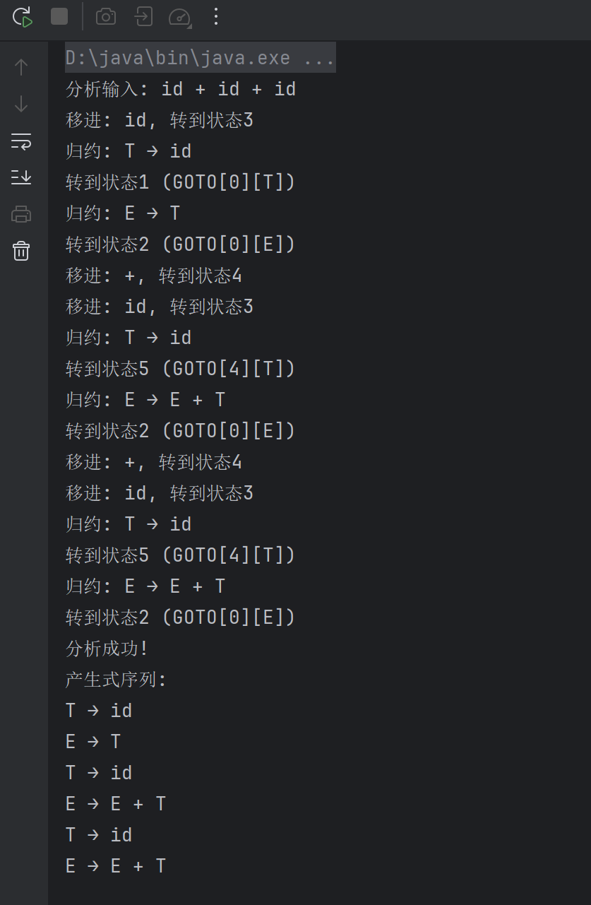
四、实验总结：
通过这次实验，我了解到LR文法强于LL(1)，能处理更复杂的文法（如左递归）。并且知道了SLR(1)通过FOLLOW集限制归约条件，但仍有局限性（需依赖文法特性）。

